第一节 人口与人种热点考点聚焦
命题方向
人口问题是世界面临的主要问题之一，人口的增长是核心问题，人口增长过快，就会带来资源问题和环境问题，因此，如何树立正确的人口观，是考试热点内容。
世界人口总数、增长、人口密度，以读图、计算题为主；人口和人种分布及原因，以读图题考查为主。新题型主要有人口漫画、材料、图表分析题等。
【例1】（2003·资阳）世界人口自然增长率最高和最低的大洲，正确的组合是（ ）。
A.非洲和欧洲 B.亚洲和北美洲
C.亚洲和欧洲 D.非洲和美洲
分析：根据教材1998年4个国家人口自然增长率，可得出最快的是非洲的尼日利亚；最慢的是欧洲的德国，出现负增长。可总结出一般发展中国家人口自然增长率较低，最低的是欧洲。
答案：A
【例2】（2003·宜昌）非洲北部、亚洲西部主要分布着（ ）。
A.白色人种 B.黑色人种 C.黄色人种 D.棕色人种
分析：该题是教材活动中读图题第1题，首先看图例，然后根据图例在世界人种分布图上找到西亚、北非区域为白色人种。
答案：A

典型例题剖析
【例1】某地人口的出生率减去死亡率，就是该地的 。例如，某地一年内平均每100人中出生28人，死亡31人，那么它的人口自然增长率就是 。
剖析：人口自然增长率可以表示一个地区或国家的人口增长快慢程度，它是由出生率和死亡率决定的。出生率减去死亡率就是人口自然增长率，它通常用百分比来表示。人口自然增长率的计算，是要求掌握的一项基本技能。可根据其定义来计算，即一年内平均每100人中的出生人数减去死亡人数。
答案：人口自然增长率 -0.3％
【例 2】某市面积为 2000平方千米，人口为 50万人，其人口密度为（ ）。
A.25人／平方千米 B.2.5人／平方千米
C.2500人／平方千米 D.250人／平方千米
剖析：在计算人口密度时首先要把面积单位换算成“平方千米”，再将人口单位换算成“人”，因为人口密度的单位为“人/平方千米”。
答案：D
【例3】下列问题城市表现突出的是（ ）。
A.环境污染、交通拥挤 B.教育、卫生落后
C.供水、住房紧张 D.供电少、就业难
剖析：本题是不定项选择题，主要涉及到两方面的问题：一是城市人口增长过快过多，给城市带来许多问题，如住房拥挤、空气污染、废弃物污染、噪声污染等。二是农村人口向城市迁移的原因：较多的就业机会，较好的生活条件，较好的教育、医疗条件等。
答案：AC

创新例题点拨
【例】 图4.1-5表示四个国家的人口出生率和人口死亡率，其中人口自然增长率最高的国家是（ ）。
A.① B.② C.③ D.④
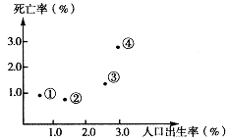
图4.1-5
点拨：本题主要考查对人口自然增长率概念构成的理解与读图和简单计算的能力。
解题关键：首先明确“自然增长率=出生率-死亡率”，然后可直观地找到正确答案为C，而不需要具体计算各点的出生率、死亡率和自然增长率。
自然增长率的高低，不仅要看人口出生率，而且还要看人口死亡率，易错选人口增长率最高的D选项。
答案：C

学用方法指导
1.学会计算人口自然增长率与人口密度
（1）人口自然增长率=出生率-死亡率
（2）人口密度=
注意：人口数要换算成人，面积要换成平方千米
2.世界人口分布的原因主要从自然因素（气候、地形）、社会因素（农业、工业、交通等）两方面来分析。


学习效果评估
一、选择题
1.关于人口问题的叙述，正确的是（ ）。
A.一个国家的人口发展越慢越好
B.一个国家的人口发展越快越好
C.一个国家的人口不变就好
D.一个国家的人口的增长应与社会、经济发展相适应
2.下列叙述正确的有（ ）。
A.白色人种是世界上人口最多的人种
B.黑色人种主要分布于英、美、法等发达国家
C.白色人种是优等人种，黑色人种是劣等人种
D.日本人是白种人
3.不是农村人口向城市大规模迁移的主要原因是（ ）。
A.较多的就业机会 B.较好的生活条件
C.较好的医疗教育条件 D.城市空气清新
4.关于人口增长速度说法正确的是（ ）。
A.18世纪人口增长速度十分缓慢
B.世界各地的人口增长速度相同
C.由于实行计划生育，世界人口增长速度已大大减慢
D.二十世纪以来，世界人口增长速度大大缓慢
5.农村人口涌入城市下列说法错误的是（ ）。
A.城市环境遭到严重污染
B.交通拥挤，居住条件差
C.绿地面积扩大
D.就业机会多
6.人口增长过快带来的问题是（ ）。
A.劳力充足 B.荒地开垦
C.森林种植面积扩大 D.失业增多
7.亚洲西部、印度北部、非洲北部的人种是（ ）。
A.白色人种 B.黑色人种 C.黄色人种 D.混血人种
8.除在亚洲外，黄种人还分布在（ ）。
A.北美洲北部 B.南美洲南部 C.澳大利亚 D.非洲
9.关于人口密度的叙述，正确的是（ ）。
A.人口密度是指每平方米内居民的数目
B.人口密度是指每平方千米内居民的数目
C.在同一国家里，各地的人口密度总是相同的
D.凡是人口多的国家人口密度就大
10.下列地区，以白种人为主的是（ ）。
A.亚洲 B.欧洲 C.非洲 D.北美
11.人口稀少区人口少的主要原因是（ ）。
A.自然条件差 B.经济不发达 C.战争频繁 D.环境污染
12.世界人口稠密地区主要分布在（ ）。
A.中纬度近海的平原地区 B.热带雨林地区
C.干旱的沙漠区 D.地势高的高原山地
13.下列关于人口增长与分布的正确叙述是（ ）。
A.人口密度大的地区的自然增长率也大
B.用人口密度大小来表示人口疏密程度
C.人口自然增长率下降，必然导致人口密度减小
D.人口自然增长率大的地区，城市、工业和交通都较发达
14.人口分布的疏密程度，可以用下列哪种要素来表示（ ）。
A.人口自然增长率 B.人口密度
C.人口数量 D.人口增长数量
15.下列关于人口分布的叙述正确的是（ ）。
A.优越的自然条件是人口分布的主要因素
B.世界上所有的大平原都是人口稠密区
C.南极洲至今无人居住，也无人涉足
D.亚洲东部和南部，欧洲以及非洲人口稠密
16.影响人口分布的主要因素是（ ）。
A.地形和气候 B.距海的远近 C.历史和经济 D.社会制度
17.20世纪以后，世界人口增长速度大大加快的原因（ ）。
A.环境的改善 B.生育观念的改变
C.医疗技术的进步 D.文化素养提高
18.区分人种的主要依据（ ）。
A.身高和体重 B.肤色、毛发和面部特征
C.智力水平 D.生活的地域
19.下列国家主要是黄色人种的是（ ）。
A.日本 B.印度 C.美国 D.法国
20.黄种人主要分布的大洲是（ ）。
A.非洲 B.欧洲 C.亚洲 D.大洋洲
二、填空题
1.1999年10月12日世界人口总数已达 亿。
2.人口增长的速度，是由 和 决定的。
3.世界人口分布是 的，亚洲的 和南部。 洲和北美洲的 等中低纬度的 地区，是人口稠密地区。
4.人口的稀疏用 来表示。它是指每平方千米内 的人口数，单位是 。
5.目前，世界上每年增加近 万人。为了解决人口增长过快带来的问题，人类必须控制自己，做到 ，使人口的增长同 、 发展相适应，与 、 相协调，
6.世界人种主要有 、 、 三个人种。
7.三大人种在世界上既有大范围的 分布区，又有小范围的零星分布。如黑种人大范围分布在 洲中南部，在美国、巴西等国也有小范围的分布。
三、读图题
1.读图4.1- 6，计算世界人口从1830年的10亿到1999年的60亿，人口每次增加10、亿所需的时间。把结果填入表中，看看这些数值的变化规律。
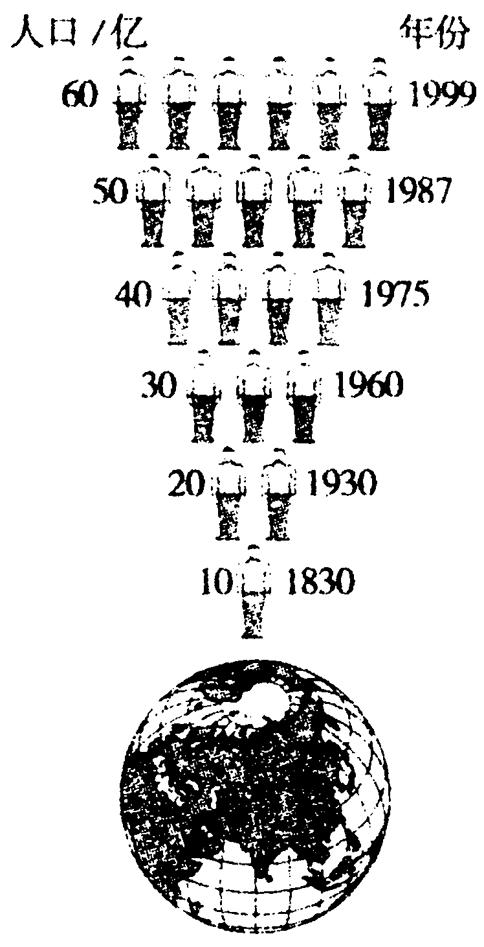
图4.1-6
人口/亿 | 每增加10亿所需的时间/年
10～20
20～30
30～40
40～50
50～60
2.计算下表4个国家1998年的人口出生率、死亡率。
国家 | 出生率/% | 死亡率/% | 自然增长率/%
英国 | 1.20 | 1.08
巴西 | 2.03 |  | 1.3
德国 | 0.97 | 1.04
尼日利亚 |  | 1.23 | 2.78
（1）按人口自然增长率的大小给这些国家排队，看看哪个国家的人口自然增长率最大？
（2）德国的人口自然增长率与其他三个国家有什么不同，这意味着什么？

3.依据非洲的人口统计数据，完成非洲的人口增长柱状折线图。
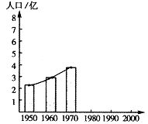
图4.1-7
4.读图4.1-8，分析漫画“所剩无几”，回答下列问题：
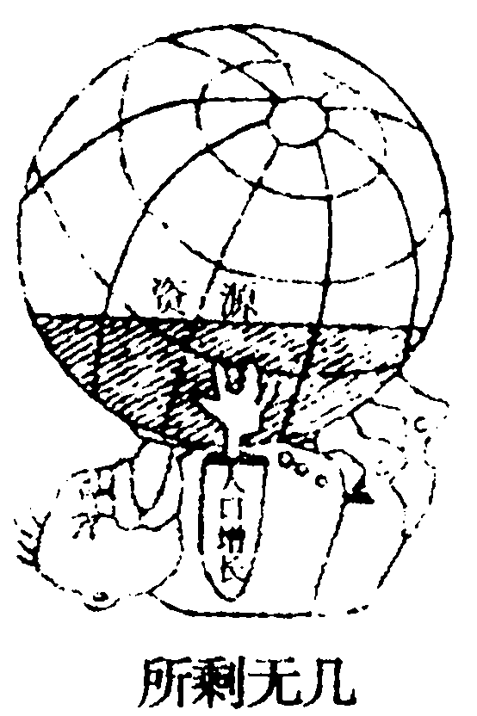
图4.1-8
（1）这幅漫画“所剩无几”反映了当前人类所面临的 问题。
（2）问题产生的根本原因是 。
（3）解决该问题的途径是 。
（5）从社会因素分析我国人口过多的原因是 。
5.请你根据下图计算A、B两地的人口密度。
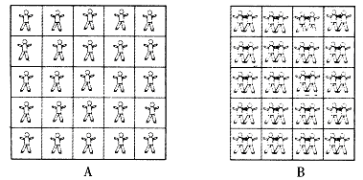
图中每格代表500平方千米. 代表40000人
6.读图 4.1-9回答下列问题：
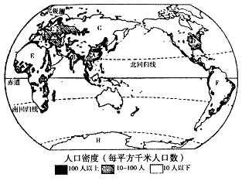
图4.1-9
（1）填出人口稠密区A ，B ，这里是人类 生产发展最早的地区。
（2）填出人口稠密区C ，D ，这里是现代 生产最发达的地区。
（3）下列人口稀少区的气候类型名称是：E处于 气候，F处于 气候，G处于 气候，H尚未定居人口的原因是 。



参考答案
一、1．D 2．A 3．D 4．A 5．C 6．D 7．A 8．A 9．B 10．B 11．A 12．A 13．B 14．B 15．A 16．A 17．C 18．B 19．A 20．C
二、1．60 2．出生率 死亡率 3．不均匀 东欧 东部平原 4．人口密度 居住
人/平方千米 5．8000 有计划地生育 社会 经济 环境 资源 6．白色 黑色 黄色 7．集中 非
三、1．100 30 15 12 12每增长10亿人用的时间越来越短。
2．英国0.12 巴西0.73 德国-0.07 尼日利亚1.55
（1）尼日利亚＞巴西＞英国＞德国，尼日利亚的人口自然增年率最大
（2）德国的人口自然增长率是负数，其他3个国家为正数，这意味着德国的人口出现负增长
3．略
4．（1）资源 （2）人口增长过多过快 （3）实行计划生育，控制人口数量和人口增长速度 （4）医疗卫生技术的进步，经济生活水平提高等
5．A地：12500 1000000 800 B地：10000 1600000 80
6．（1）亚洲东部 亚洲南部 农业 （2）欧洲 北美洲东部 工业
（3）热带沙漠 热带雨林 温带大陆性 气候寒冷，冰雪覆盖

